原创性高质量团体标准《西林句町咖啡种植管理规范种植管理规范》（征求意见稿）编制说明

- 任务来源、起草单位
根据《广西标准化协会关于下达2025年第三十六批团体标准制修订项目计划的通知》（桂标协〔2025〕322号）文件精神，由西林县市场监督管理局、西林县农业农村局、西林县句町咖啡发展贸易有限公司、西林县桂古蒿咖啡贸易有限公司、广西西林佰香精品咖啡有限公司、广西丰宏食品科技有限公司等单位共同起草的团体标准《西林句町咖啡种植管理规范》（项目编号：2025-3602）已获立项。
为高质量编制团体标准《西林句町咖啡种植管理规范》，由起草单位成立标准编制工作组并进行。
姓名 | 职务/职称 | 从事专业 | 工作单位 | 责任分工
何丽宣 | 副局长 | 标准管理 | 西林县市场监督管理局 | 项目统筹
农前朝 | 总经理 | 咖啡品种试验，育苗标准制定、种植管护标准制定、咖啡初加工制定，咖啡品鉴 | 西林县句町咖啡发展贸易有限公司 | 数据资料收集、标准起草、撰写。
杨朝杰 | 畜牧师 | 园艺 | 西林县农业农村局 | 数据资料收集、标准起草、撰写。
贺寿练 | 初级药士 | 食品检验 | 西林县食品药品检验检测中心 | 数据资料收集、标准起草、撰写。
韦淑珍 | 标准化股股长 | 标准管理 | 西林县市场监督管理局 | 指导项目设计、立项申报、组织撰写、验收、发布等。
李林蔚 | 副局长 | 园艺 | 西林县农业农村局 | 指导项目设计、立项申报、参与撰写等。
陈奕希 | 高级农艺师 | 园艺 | 西林县农业农村局 | 数据资料收集、标准起草、撰写。
顾尚功 | 农艺师 | 农学 | 西林县农业农村局 | 数据资料收集、标准起草、撰写。
覃利和 | 农艺师 | 园艺 | 西林县农业农村局 | 数据资料收集、标准起草、撰写。
李松柏 | 初级药士 | 食品检验 | 西林县食品药品检验检测中心 | 数据资料收集、标准起草、撰写。
罗天武 | 执业药师 | 食品检验 | 西林县食品药品检验检测中心 | 数据资料收集、标准起草、撰写。
谢文祥 | 助理工程师（食品） | 食品检验 | 西林县食品药品检验检测中心 | 数据资料收集、标准起草、撰写。
罗茱娟 | 初级药士 | 食品检验 | 西林县食品药品检验检测中心 | 数据资料收集、标准起草、撰写。
农光禄 | 总经理 | 咖啡育苗、种植推广，协助初加工工作 | 广西西林佰香精品咖啡有限公司 | 数据资料收集、标准起草、撰写。
韦忠正 | 总经理 | 咖啡育苗、咖啡种植管护指导，初加工工艺技术 | 西林县桂古蒿咖啡贸易有限公司 | 数据资料收集、标准起草、撰写。
何星艳 | 董事长 | 食品加工 | 广西丰宏食品科技有限公司 | 数据资料收集、标准起草、撰写。
农健 | 总经理 | 食品加工 | 广西丰宏食品科技有限公司 | 数据资料收集、标准起草、撰写。
李黎丰 | 助理农艺师 | 农学 | 西林县农业农村局 | 标准实施宣贯、培训
吴洪忠 | 助理农艺师 | 园艺 | 西林县农业农村局 | 标准实施宣贯、培训
陆新卉 | 助理农艺师 | 园艺 | 西林县农业农村局 | 标准实施宣贯、培训

- 制定标准的必要性和意义
近年来，百色市西林县将咖啡产业与民族文化、旅游产业等相结合，打造出了具有本土特色的咖啡——句町咖啡。西林县印发《西林县2024年特色种植业补助项目实施方案》，从资金、用地保障等方面给予了发展咖啡种植户有力的政策支撑，利用财政衔接资金制定咖啡补助政策。《西林县句町咖啡产业高质量发展三年行动实施方案（2024—2026年）》：该方案对句町咖啡产业发展进行了规划和部署，提出要抓紧做好“句町咖啡”商标申报工作，依托现有资源打造、打响“句町咖啡”品牌，农业部门要做好咖啡种植管护培训，让咖啡种植成为带动群众增收的新产业。《西林县创建“千年句町・九香西林”区域公共品牌总体方案》：提出推动区域内农产品标准化体系建设，为西林句町咖啡种植管理规范纳入区域公共品牌建设，提升品牌影响力提供了政策支持。此外，西林县还编制了《西林县句町咖啡产业发展规划（2025—2027年）》，从资金、用地保障等方面给予咖啡种植户有力的政策支撑。同时，当地企业采取“企业+办事处+农户”“公司 + 基地+农户”等模式，为农户提供种苗、技术和保价回收等服务，进一步促进了西林句町咖啡种植管理规范产业的发展。
根据《2024中国城市咖啡发展报告》数据显示，2023年中国咖啡产业规模达到2654亿元，近三年年均复合增长率达17.14%。2024年广西咖啡市场规模预计达35亿～45亿元（年增长率约18%～25%），增速高于全国平均水平，主要受益于年轻消费群体扩大、咖啡文化渗透及茶饮品牌跨界布局。广西本地的咖啡消费市场也逐渐兴起，咖啡馆数量快速增长，咖啡文化活动日益丰富，为西林句町咖啡种植管理规范提供了广阔的市场空间。西林县曾是古句町国政治经济中心，有着深厚的历史文化底蕴。句町咖啡品牌的诞生，将咖啡产业与当地民族文化相结合，具有独特的地域文化特色。西林句町咖啡起源于 2018 年，农光禄偶然发现两株咖啡树后萌生发展咖啡产业的想法。经过多年探索，西林县从贵州省兴义市引进多个品种咖啡苗，在多地试种，掌握了适合当地种植的品种和技术，种植面积逐渐扩大，产业逐步成型。西林县地处北回归线黄金种植带，气候温润、土壤肥沃，海拔与光照条件与云南保山等咖啡主产区相似，适宜阿拉比卡咖啡（卡蒂姆、萨奇姆品种）的规模化种植，形成了独特的风味特征。
2024年5月，广西西林县句町咖啡发展贸易有限公司依法成立，开启了西林县咖啡产业发展的新篇章。目前，西林咖啡产品主要为咖啡豆和咖啡粉。为多渠道宣传句町咖啡品牌，该公司持续新增商标注册，着力打造“句町咖啡”线上销售平台，在广西区内、深圳等地的特色展厅进行常年展示。同时，大力发展咖啡贸易，利用西林县的地理区位优势，加大与越南及周边省、市、县的咖啡贸易合作，营造良好的咖啡市场发展势头，立足西林县高品质小粒咖啡，结合地方民族文化，打造“句町咖啡”品牌，推进咖啡产业融合发展。
据统计，目前西林咖啡种植面积达2028亩，投产面积250亩。到2025年，咖啡投产面积将达2028亩，预计咖啡鲜豆产量27万公斤，年综合产值达560万元，农民户均收入达1.375万元。按照2年咖啡树平均单产1.5公斤/株、3年咖啡树平均单产2.5公斤/株、5年～25年咖啡树（盛产期）平均单产10公斤/株概算，咖啡产量逐年提高。到2029年，盛产期咖啡亩产将达2000公斤，亩产值达4万元，综合产值将达6000万元。由于西林得天独厚的地理环境和气候条件，西林咖啡豆经广西农科院检测，其咖啡因、蛋白质、粗脂肪、灰分等指标均优于同类产品，冰冲后呈现“香醇浓郁、甘甜带花香”的独特口感，被消费者誉为“隐藏款特产” 。然而，随着规模的扩大，当前农户分散种植模式下，技术水平、管理方式差异较大，直接导致咖啡豆品质参差不齐，可能导致品质不稳定，可能影响咖啡风味一致性，影响消费者对西林句町咖啡口碑和品牌。提供清晰的技术指导与培训依据，减少因技术失误导致的减产或品质不达标问题，提升农户种植效率。
西林咖啡承载句町古国文化底蕴，通过制定《西林句町咖啡种植管理规范》，以标准为抓手，规范西林句町咖啡种植管理技术要求，保证西林句町咖啡产品质量，打造“文化+品质”双重标签，有助于保护和传承这一具有历史文化内涵的特色咖啡品牌，使句町咖啡在市场上更具辨识度和文化价值，推动西林句町咖啡产业持续健康发展，让这一从探索中发展起来的特色产业走向标准化、规范化。

- 主要起草过程
- 成立标准编制工作组
团体标准《西林句町咖啡种植管理规范》项目任务下达后，西林县市场监督管理局、西林县农业农村局等单位成立了标准编制工作组，制定标准编写方案，明确任务职责，确定工作技术路线，开展标准研制工作。具体标准编制工作由西林县市场监督管理局、西林县农业农村局、西林县句町咖啡发展贸易有限公司、西林县桂古蒿咖啡贸易有限公司、广西西林佰香精品咖啡有限公司、广西丰宏食品科技有限公司等多家单位的相关人员共同完成。
编制工作组下设资料收集组和草案编写组。资料收集组负责国内有关咖啡的文献资料的查询、对相关企业调研收集的经验做法等资料、开展各项试验检测数据资料的收集和整理工作。
草案编写组负责起草标准草案、征求意见稿和标准编制说明、送审稿及编制说明的编写工作，包括后期召开征求意见会、网上征求意见，以及标准的不断修改和完善。
- 收集整理文献资料
标准编制工作组收集了国内有关咖啡种植或栽培相关文献资料，如下：
《GB/T 18007-2011 咖啡及其制品 术语》《GB/T 19181-2018 生咖啡 分级方法导则》《NY/T 2003-2011小粒种咖啡种植技术规程》《DB46/T 642-2024 中粒种咖啡（罗布斯塔）生咖啡》《DB5305/T 94-2022 地理标志证明商标 保山小粒咖啡》《NY /T 289-2025 绿色食品 咖啡》《DB46/ T 153-2023 地理标志产品 福山咖啡》《DB53/T 216-2007小粒种咖啡 第 3 部分：种植管理》《DB46/T 153-2019 中粒种咖啡种植技术规程》《DB52/T 1593-2021 咖啡种植技术规程》《NY/T 922-2004 咖啡栽培技术规程》等。

- 研讨确定标准特色、创新点和主要内容
经过多年的试验种植，西林县逐渐形成了以阿拉比卡系列的卡蒂姆、萨奇姆两种咖啡种类为主的种植格局。2024 年 3 月，成功注册 “句町咖啡” 品牌，这一品牌的诞生，标志着西林咖啡正式迈向品牌化发展之路，提高了市场竞争力，增加了产品销售额。2024 年 6 月，成立广西西林县句町咖啡发展贸易有限公司 ，专业负责咖啡产业的运营和发展。2024 年 11 月，广西西林县句町咖啡发展贸易有限公司受邀参加广西咖啡创新发展交流推介会，并在会上作交流推介 ，向更多人展示了句町咖啡的独特魅力，持续加大 “句町咖啡” 品牌宣传推广力度，将 “句町咖啡” 推向更广阔的市场。
聚焦西林本地气候与地形，明确耐寒高产品种（卡蒂姆、萨奇姆等）及 “冷湖” 区、低凹地等禁忌种植区域。全流程闭环管控：从种植地选址到档案追溯，覆盖 “选 - 规 - 整 - 植 - 管 - 修 - 防 - 记” 全链条，无管理断点。注重生态协调：强调防护林带营造与荫蔽度控制（30%～50%），采用秸秆覆盖、人工除草等生态友好型管理方式。
标准一是创新“水肥一体化”种植配套：要求安装压力补偿滴头、智能控制器，实现灌溉施肥的远程控制与定时操作，目前西林咖啡种植60%～70%实现水肥一体化管理，大幅提升管理效率。二是结合西林区域特点进行个性化种植方案：按品种定种植密度（如卡蒂姆 1.0m×1.2m、罗布斯塔 2.0m×3m 等），按树龄分阶段制定施肥量与施肥方法（前 3 年半环状施肥，3 年后条沟施肥）。三是结合西林地形适配型规划：针对复杂地形设计 “Z” 字型或 “U” 型轨道运输，连接种植区、加工点与交通干道，解决山地运输难题。四是针对分枝部位高的高秆苗，明确 “保留原主杆，选留 1~2 条直生枝作为后备新杆，主杆总数不超过 3 条”，其余直生枝全部剪除。避免高秆苗单主杆易倒伏的问题，通过 “主杆 + 后备杆” 的双保险，提升山地种植的树体稳定性。针对定植初期的幼树，要求 “仅保留 1 条主干，其余直生枝全部修除”，避免幼树分枝过早导致养分分散，确保主干健壮生长，适配西林海拔 600～1000m 的山地光照条件，促进主干快速达到结果高度。
标准编制工作组在对收集的资料进行整理研究后，召开了标准编制会议，对标准的整体框架进行了讨论研究，并对标准的关键性问题进行了初步探讨。经过研究，标准的主体内容包括种植地选择、园地规划、整地、定植、管理、修枝、主要病虫害防治等要求。
- 调研、形成文本草案、征求意见稿
2025年3月～2025年8月，标准编制工作组进行了广泛实地调研工作，深入西林县句町咖啡发展贸易有限公司、西林县桂古蒿咖啡贸易有限公司、广西西林佰香精品咖啡有限公司、广西丰宏食品科技有限公司等单位，以及云南普洱等地方，对咖啡的种植、加工等方面的技术要求进行调研。同时，查阅了大量的国内外文献资料，对咖啡种植技术指标要求进行系统总结。并召集相关人员开展标准研讨会，对主要内容进行了讨论后，形成了标准的基本构架，对项目的工作进行了部署和安排。
2025年9月～2025年10月，标准编制工作组通过访问、调查西林县句町咖啡发展贸易有限公司、西林县桂古蒿咖啡贸易有限公司、广西西林佰香精品咖啡有限公司、广西丰宏食品科技有限公司等从事西林句町咖啡企业。并在前期工作的基础之上，通过理清逻辑脉络，整合已有的参考资料中有关咖啡的内容，并结合咖啡技术实际要求及前期研究的基础上，按照简化、统一等原则编制完成团体标准《西林句町咖啡种植管理规范》（草案）。
2025年11月，西林县句町咖啡发展贸易有限公司、西林县桂古蒿咖啡贸易有限公司、广西西林佰香精品咖啡有限公司、广西丰宏食品科技有限公司等企业的支持，积极结合自身多年句町咖啡的情况，经协商一致确定西林句町咖啡种植管理的种植地选择、整地、品种选择、水肥管理等要求。标准编制工作组对咖啡进行调查研究和分析，对标准草案进行反复修改和研究讨论，形成团体标准《西林句町咖啡种植管理规范》（征求意见稿）和（征求意见稿）编制说明。

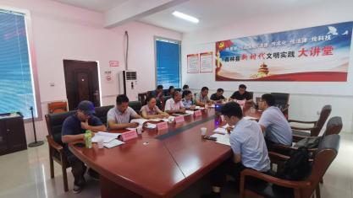 | 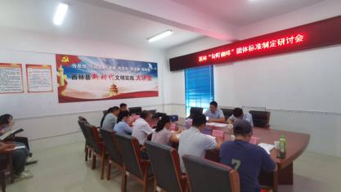 | 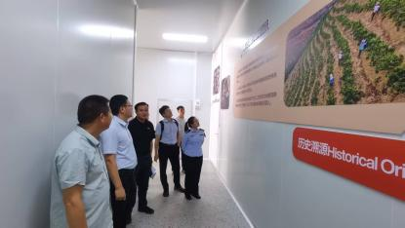
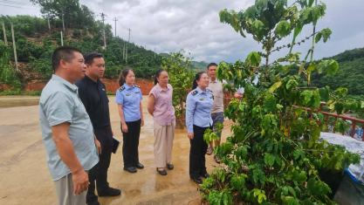 | 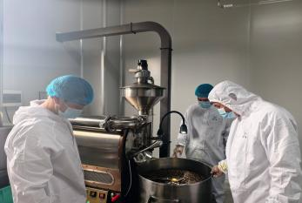 | 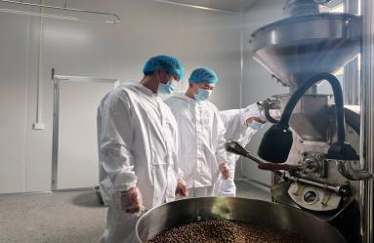
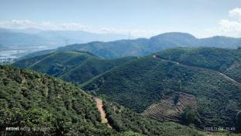 | 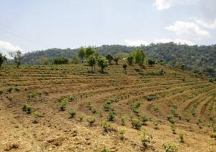 | 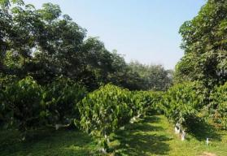

- 制定标准的原则和依据

（一）编制原则

1、实用性原则
本文件是在充分收集相关资料和文献，调研西林句町咖啡种植管理实际情况，分析咖啡种植当前现状，在现有咖啡种植的基础上，结合西林县句町咖啡发展贸易有限公司、西林县桂古蒿咖啡贸易有限公司、广西西林佰香精品咖啡有限公司、广西丰宏食品科技有限公司等单位多年的研究经验而总结起草的，符合当前咖啡种植产业发展的方向与社会需求，有利于西林句町咖啡的长远发展，提高西林句町咖啡品质，提高社会效益，对推动西林句町咖啡种植产业发展具有较强的实用性和可操作性。

2、协调性原则
本文件编写过程中注意了与咖啡相关法律法规的协调问题，在内容上与现行法律法规、标准协调一致。

3、规范性原则
本文件严格按照GB/T 1.1—2020《标准化工作导则 第1部分：标准化文件的结构和起草规则》编写本标准的内容，保证标准的编写质量。

4、前瞻性原则
本文件在兼顾当前西林句町咖啡种植管理现实情况的同时，还考虑到了西林句町咖啡产业发展的趋势和结构调整需要，在标准中体现了个别特色性、前瞻性和实用性条款，作为对西林句町咖啡种植产业发展的指导。

（二）编制依据
本标准严格按照GB/T 1.1-2020《标准化工作导则 第1部分：标准化文件的结构和起草规则》的规则起草，标准主要内容参考《NY/T 2003-2011小粒种咖啡种植技术规程》《DB46/T 642-2024 中粒种咖啡（罗布斯塔）生咖啡》《DB5305/T 94-2022 地理标志证明商标 保山小粒咖啡》《NY /T 289-2025 绿色食品 咖啡》《DB46/ T 153-2023 地理标志产品 福山咖啡》《DB53/T 216-2007小粒种咖啡 第 3 部分：种植管理》《DB46/T 153-2019 中粒种咖啡种植技术规程》《DB52/T 1593-2021 咖啡种植技术规程》《NY/T 922-2004 咖啡栽培技术规程》等相关标准的基础上结合起草单位实际确定。

（三）与现行法律法规的关系，与有关国家标准、行业标准的协调情况
经查询，国内暂无“西林句町咖啡种植管理规范”标准。
与“句町 咖啡种植”“西林 咖啡管理”“咖啡种植管理”相关标准有：
GB/T 18007-2011 咖啡及其制品 术语规定了咖啡及其制品相关的最常用术语。GB/T 19181-2018 生咖啡 分级方法导则规定了生咖啡的取样、包装、标志、贮存和运输，适用于GB/T18007-2011规定的生咖啡。NY T 606-2011 小粒种咖啡初加工技术规范规定了小粒种咖啡果实采收、加工方法、分级、包装、标志、贮存和运输，适用于小粒种咖啡的湿法和干法初加工。NY/T 2003-2011小粒种咖啡种植技术规程该标准规定了小粒种咖啡的园地选择、种苗培育、土肥水管理等技术要求。西林标准在品种筛选（如卡蒂姆、萨奇姆）、种植密度（110-120 株 / 亩）等方面可参考其框架，并结合本地坡地条件进行优化。DB53/T 216-2007小粒种咖啡 第 3 部分：种植管理该标准明确了云南小粒种咖啡的种植园规划、定植技术、病虫害防治等要求。西林标准在品种适应性试验（如抗霜冻品种筛选）、间作模式（如咖啡 + 香蕉）等方面可借鉴其经验，并结合喀斯特山区的坡地条件进行了调整。DB53/T 1018-2023《地理标志产品 普洱咖啡》普洱咖啡的地理标志保护要求（如海拔≥800m、土壤 pH 值 5.5-6.5）为西林标准中 “生态缓冲带”“水源保护区” 等条款提供了区域化参考。DB46/T 153-2019《中粒种咖啡种植技术规程》该标准针对海南热带气候，规定了中粒种咖啡的防风林建设、抗风品种筛选等技术。西林虽以小粒种为主，但其 “降密度避霜冻” 策略（种植密度 110-120 株 / 亩）可参考海南的抗逆性种植经验。DB52/T 1593-2021《咖啡种植技术规程》该标准针对贵州喀斯特山区的气候特点，规定了咖啡种植的水土保持措施（如梯田建设）和肥料管理（如有机肥替代）。
西林句町咖啡经广西农科院检测，西林咖啡豆因咖啡因、蛋白质（高于同类15%）、粗脂肪等指标优于同类产品，获评“全国名特优新农产品”。通过引进阿拉比卡系列的卡蒂姆、萨奇姆等品种，结合西林县海拔（700～1000米）、土壤（有机质含量高）及气候条件（亚热带季风气候），形成了香醇浓郁、微苦带酸且带有果味花香的独特风味。西林生咖啡豆等级达“优质二级”，高于行业普遍标准（如普通商业级）。
- 主要条款说明
“西林句町咖啡种植管理规范” 定义（西林县所辖区域种植加工的咖啡），GB/T 18007《咖啡及其制品 术语》国标界定了 “咖啡” 的通用定义，本条款在其基础上增加 “西林县所辖行政区域” 的产地限定，既与国标术语体系兼容，又突出区域特色，西林县区域公共品牌方案明确区域公共品牌需 “结合本土特色，界定产品产地范围”，如 “千年句町・九香西林” 品牌下的产品均需关联西林县产地。本定义通过产地限定，将 “西林句町咖啡种植管理规范” 与其他产区咖啡区分，为后续品牌授权、质量追溯奠定基础，同时呼应地理标志产品的核心特征
- 种植地选择
西林地处“北回归线黄金种植带”是热带与亚热带的过渡区域，其独特的气候禀赋天然适配咖啡生长：该区域夏季受热带气流影响，热量充足（满足咖啡对积温的需求）；冬季受亚热带季风调节，气温温和（避免极端高温或低温伤害）。同时，山地地形（西林海拔 600～1000m）叠加北回归线的纬度优势，形成 “白天光照足、夜间降温快” 的昼夜温差（通常 5～8℃）—— 温差可减缓咖啡果实糖分消耗，促进蔗糖、有机酸等风味物质积累，避免高温导致的 “风味寡淡” 或低温导致的 “酸涩感过重”。北回归线区域年日照时数约 1200～1500 小时，且光照强度适中（避免强光灼伤叶片），可满足咖啡光合作用需求（咖啡叶片光合效率最适光照为 1000～1200μmol/m²・s），为枝叶生长、果实发育提供充足有机养分。咖啡是典型的 “喜暖畏寒” 作物，西林县年均温17℃～21℃。温度过高（＞25℃）会加速咖啡果实成熟（从坐果到成熟仅需 60～70 天），导致糖分积累不足、果皮过薄（易受病虫害侵袭）；温度过低（＜15℃）会延长成熟周期（超过 120 天），导致果实大小不均、品质参差不齐。17℃～21℃的年均温可使果实成熟周期稳定在 90～100 天，既保证风味物质充分积累，又避免成熟节奏紊乱。咖啡对霜冻（气温＜0℃）极度敏感，冬季基本无霜是保障其长期丰产的关键。若遭遇霜冻，会导致花芽细胞结冰破裂，直接造成次年 “开花量锐减”（减产 30% 以上）—— 西林句町位于北回归线西侧，受云贵高原阻挡，冬季冷空气不易沉积。
咖啡枝条较脆、叶片大且薄，静风环境可从多维度降低种植风险。风速＞2m/s 时，易导致枝条折断、叶片撕裂（影响光合作用）；果实成熟期（10～12 月）风速＞1.5m/s 会造成 “风落果”（落果率增加 15%～20%），尤其西林山地种植中，强风易形成 “过山风”，加剧损伤。开花期（5～6 月）风速过大会导致花粉传播不均，影响授粉成功率（坐果率下降 10%～15%），静风条件可保障花粉在树冠内均匀分布，提升坐果率。
咖啡是 “亚热带高海拔作物”，海拔直接影响温度、昼夜温差、湿度等关键气候因子，600 m～1 000 m 是西林区域内适配咖啡生长的 “黄金海拔区间”。西林地处北回归线附近，低海拔（＜600 m）区域夏季易出现持续高温（＞28℃）—— 高温会加速咖啡叶片呼吸作用，消耗过多养分，导致果实 “早熟快熟”（成熟周期缩短至 60 天以内），蔗糖、绿原酸等风味物质积累不足，咖啡口感易偏淡、酸涩；高海拔（＞1 000 m）区域冬季易出现低温（＜5℃）甚至霜冻 —— 咖啡根系对低温敏感，＜5℃时根系吸收功能停滞，枝条易受冻害，花芽分化期（12 月～次年 2 月）低温会直接导致 “花芽坏死”，次年减产 30% 以上。
咖啡是 “喜光作物”，日均光照需≥6 小时（光合作用最适光照强度 1000～1200μmol/m²・s）。向阳 / 半向阳坡地（如坐北朝南、坐南朝北但西侧有遮挡）可确保：坐北朝南坡地：全年接受正南方向光照，光照时长最长（日均 7～8 小时），且正午光照角度适中（避免强光灼伤叶片），能促进枝叶健壮生长（避免光照不足导致的 “徒长枝多、结果枝少”），同时加速果实成熟（但不提前，因海拔调控了温度）；坐南朝北坡地：西侧山高于东边山，可遮挡午后强光（避免夏季午后 3～4 点高温强光损伤叶片），同时保证上午 9 点～下午 3 点的充足光照，平衡 “光照需求” 与 “防晒伤”。坐北朝南坡地 “北边山高”：可阻挡冬季北方南下的冷空气（西林冬季冷空气多来自北方），避免冷空气直接侵袭咖啡园，降低霜冻风险（配合 “冬季基本无霜” 的环境条件，进一步强化保暖效果）；坐南朝北坡地 “西边山高”：可阻挡夏季西部的 “干热风”（西林夏季偶有西部干热风，风速＞2m/s），避免干热风导致叶片失水、果实皱缩，同时减少强风造成的 “枝条折断、风落果”（呼应 “年平均风速＜1.2m/s” 的静风要求）。
咖啡是典型的 “喜酸作物”，其根系生理功能、养分吸收效率完全依赖微酸性土壤环境。 微酸性环境下（pH5.0～6.5），土壤中的 “丛枝菌根真菌” 能与咖啡根系形成共生体：真菌的菌丝可延伸至根系无法触及的土壤缝隙，帮助吸收磷、锌、铜等 “移动性差” 的养分（尤其是磷，咖啡需磷量高，直接影响花芽分化与果实发育）；同时，共生菌还能分泌有机酸，溶解土壤中难溶的矿物质，转化为可吸收的养分。
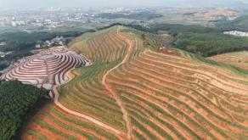  咖啡种植标准示范园 | 咖啡种植标准示范园
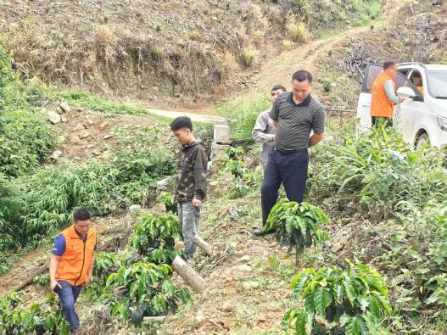
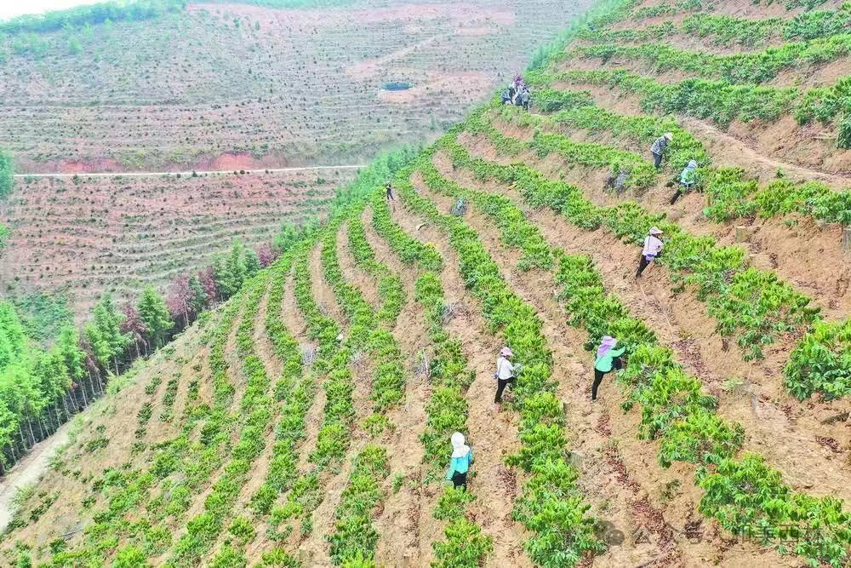
环境条件

（二）园地规划
针对西林 “山地为主、地形复杂、气候有特定需求” 的地域特点，从 “物流效率、水分精准管控、生态抗逆、成本优化” 四大核心目标出发，构建适配咖啡种植全周期的 “基础设施保障体系” —— 既解决山地种植的运输、灌溉痛点，又通过防护林强化生态屏障，最终保障种植效率与咖啡品质。
“干道” 需连接园区外部交通主干道（如国道、县乡路），主要承担 “大批量物资输入”（如基肥、复合肥整车运输）和 “采收果实输出”（如鲜咖啡豆用货车转运至加工点），避免物资在园区外滞留；
“支道” 需深入种植区内部（如按梯地、地块划分），宽度适配小型运输工具（如三轮车、手推车），满足 “小批量物资分发”（如追肥时按地块运肥）、“人员日常巡检”（如修枝、病虫害排查时的通行），避免因道路不通导致 “管理滞后”（如病虫害扩散时无法及时施药）。
山地陡坡（如 20° 以上）无法修建常规道路（车辆易侧翻），而 “Z” 字型或 “U” 型轨道可通过 “迂回爬升” 降低实际坡度（轨道坡度可控制在 5%～8%），安全连接 “高海拔种植区” 与 “低海拔加工点 / 干道”，避免因地形阻隔导致 “采收不及时”（如高海拔地块果实成熟后无法运出，只能烂在树上）。咖啡鲜果采收后需快速转运至加工点（鲜果堆放超过 4 小时易发热发酵，影响后续咖啡豆风味），轨道运输可实现 “种植区直达加工点” 的 “短链路运输”—— 从山顶种植区通过轨道直接滑至山脚加工点，运输时间缩短至传统人工搬运的 1/3，减少鲜果损耗（传统人工搬运易挤压果实，损耗率约 8%，轨道运输损耗率可降至 2% 以下）。
目前西林句町咖啡种植管理60%～70%已实现水肥管理一体化。智能灌溉设施可配合施肥罐，将肥料（如复合肥）溶解后随灌溉水输送至根系附近（即 “水肥一体化”），避免传统施肥 “肥料流失”（如撒施肥料易被雨水冲走），肥料利用率提升 40% 以上，且减少人工施肥成本（无需逐株撒肥）。
西林山地的 “山脊、风口” 易形成 “过山风”（风速可达 3～5m/s，远超标准要求的＜1.2m/s），强风会导致：①枝条折断（影响光合作用）；②果实成熟期 “风落果”（落果率增加 15%～20%）；③开花期花粉传播不均（坐果率下降 10%）。
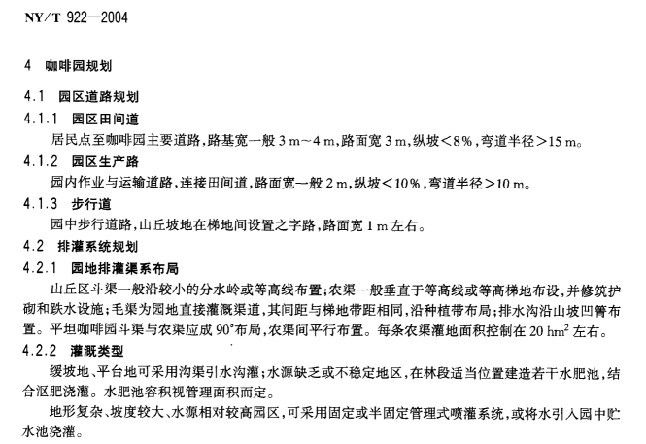
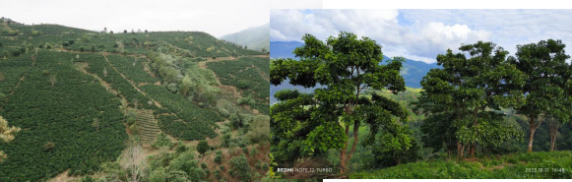
防护林远景（左）、防护林近照（右）
（三）整地
保留的 “防护林、水源林” 是前期园地规划的核心生态屏障（呼应 5.4 防护林规划），其作用贯穿咖啡全生长期：防护林可继续阻挡强风（如山脊、风口的树木），避免清园后失去风障导致咖啡枝条折断、果实脱落；水源林能涵养地下水、调节园区湿度（尤其干旱季节），避免清园破坏水源导致灌溉缺水；园中 “散生独立树” 可提供适度荫蔽（荫蔽度 5%～10%），补充防护林的荫蔽功能，避免全园无树导致夏季强光灼伤咖啡叶片（尤其幼树期）。若盲目清除这些树木，会破坏园区生态平衡，反而增加风害、干旱、强光等风险。
高草灌丛是咖啡病虫害的 “越冬寄主”（如炭疽病病菌在杂草残体中越冬，天牛幼虫在灌木枝条中越冬），雨季结束后杂草停止生长，此时砍除、晒干（高温杀死部分病虫）后清岜（移除园区），可大幅减少次年病虫害基数 —— 若不清理，次年春季病虫害发生率会增加 30% 以上，需额外增加农药使用量，既提高成本又影响咖啡品质（农药残留风险）。
西林咖啡种植区 80% 以上为坡地，10° 以上坡地修筑梯地是 “保土、保肥、保水” 的关键。NY/T 922《咖啡栽培技术规程》对梯地的 “宽度、埂高、坡度” 有明确要求（如梯面宽度≥1.5m，埂高≥30cm，内侧坡度≤5°）。
表土（土壤表层 0-20cm）富含有机质（占土壤有机质总量的 60% 以上）、氮磷钾养分及有益微生物（如菌根真菌，帮助咖啡吸收磷），是咖啡根系生长的 “核心区域”（咖啡 80% 的根系分布在表土）。修筑梯地时若不保留表土（直接将表土翻入底层），会导致：①咖啡定植后根系接触的是贫瘠底土（有机质含量不足 1%，表土有机质含量可达 3%～5%），生长迟缓（定植当年株高比保留表土的低 20%～30%）；②有益微生物大量死亡，咖啡吸收养分效率下降，需额外增施化肥（成本增加 15% 以上）。
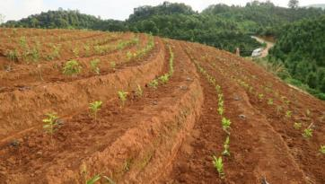  修筑梯地 | 修筑梯地
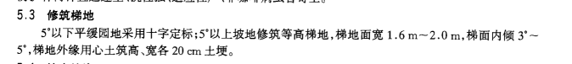

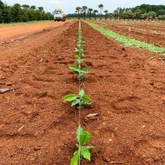  株行距示意图 | 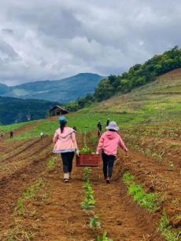  株行距示意图
株行距示意图 | 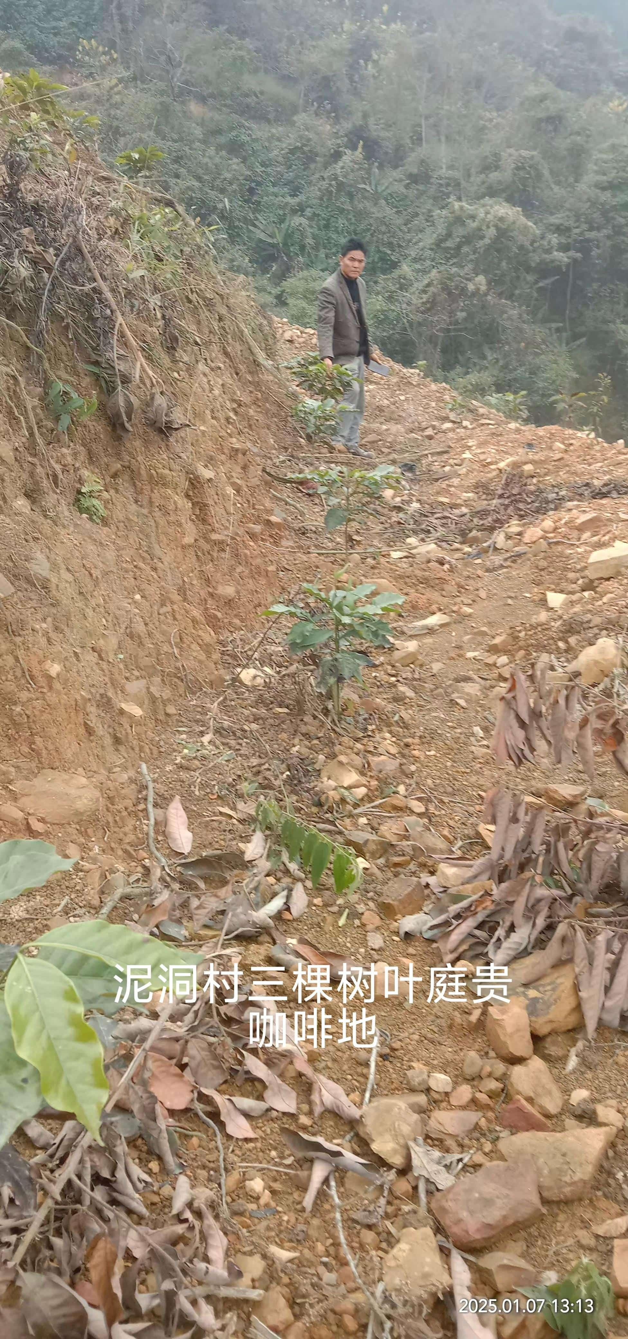  株行距示意图

西林雨季集中在 6-8 月，若雨季开挖，雨水会导致穴内积水、土壤板结（黏性土壤尤其明显），后续定植后根系易缺氧腐烂；10 月 - 次年 5 月为旱季，土壤干燥疏松，开挖难度低，且能提前让穴壁土壤 “风化”（改善结构，增加透气性），为定植预留缓冲期。咖啡幼苗（50～60cm 高）根系展开直径约 30～40cm，此规格可确保根系有足够空间舒展（避免盘曲），同时 50cm 深度能接触到深层湿润土壤（旱季表层土易干，深层土保水更好），40cm 底宽可防止穴壁坍塌，保障根系生长环境稳定。表土（0-20cm）富含有机质（3%～5%）、有益微生物（如菌根真菌），是根系优先接触的 “优质土壤”；底土（20cm 以下）贫瘠（有机质＜1%）、结构紧实。分开堆放是为了后续回填时 “先表土后底土”，让根系直接扎根肥沃表土，快速吸收养分；坡地将表土放 “上侧”，可避免雨水冲刷导致表土流失。腐熟农家肥需与土壤充分混合后 “活化”（微生物分解释放养分），提前半个月施肥可避免刚施肥就定植导致 “肥害”（未活化的肥料浓度过高，灼伤新根），同时让土壤与肥料融合，形成 “养分缓冲层”。磷肥（高含量 P₂O₅）：咖啡幼苗期（定植 1-6 个月）核心需求是 “促根”，磷是根系细胞分裂、须根萌发的关键元素（缺磷会导致根系短粗、侧根少，抗干旱能力弱），12%～18% 的 P₂O₅含量可快速满足根系发育需求。
不同定植穴情况对咖啡生长的影响
定植穴情况 | 根系生长状态 | 幼苗表现（定植后 3 个月） | 后续影响（定植 1 年）
（60×50×40cm，雨季前挖，表土底土分开） | 根系舒展，须根多（长度＞20cm），扎根深（＞30cm），与表土中微生物共生良好 | 成活率≥90%，缓苗期短（20 天左右），株高增长 15～20cm，叶片浓绿 | 主干粗壮（直径＞1.5cm），分枝数多（3-5 条），抗干旱能力强
40×30×20cm | 根系盘曲（“窝根”），须根少（长度＜10cm），扎根浅（＜15cm），易受表层土湿度影响 | 成活率 70%～80%，缓苗期长（30-40 天），株高增长＜10cm，叶片发黄 | 主干细弱（直径＜1cm），分枝少（1-2 条），易受干旱胁迫（叶片萎蔫）
雨季开挖 / 未风化 | 穴壁板结，土壤黏重，根系缺氧，部分根系腐烂（发黑） | 成活率＜60%，幼苗易 “烂根死苗”，存活株生长停滞 | 存活株根系受损，后续结果期推迟 1-2 年
表土底土混放 | 根系先接触贫瘠底土，须根萌发少，与微生物共生差 | 成活率 80%～85%，缓苗期长（25-30 天），株高增长 10～12cm，叶片淡绿 | 主干中等（直径 1～1.2cm），分枝数 2-3 条，需额外追施氮肥弥补养分不足

不同施肥情况对咖啡生长的影响
施肥情况 | 养分供给状态 | 幼苗表现（定植后 3 个月） | 后续影响（定植 1 年）
（腐熟农家肥 1～1.5kg + 磷肥 0.1～0.2kg，提前半月施） | 有机质缓慢释放，磷含量充足，土壤疏松，根系吸收效率高 | 根系活力强（新根白色、有光泽），株高增长 18～22cm，叶片厚（＞0.3mm） | 主干粗壮，分枝健壮，次年可形成少量结果枝（提前进入初产期）
用未腐熟农家肥 | 农家肥发酵放热（穴内温度＞30℃），释放氨气，灼伤新根 | 根系发黑腐烂，叶片从边缘开始枯萎，成活率＜50% | 存活株根系长期受损，生长迟缓，易感染根腐病
缺磷肥 / 磷肥含量低（＜10% P₂O₅） | 根系发育不良（侧根少、短粗），吸收水分 / 养分能力弱 | 株高增长＜12cm，叶片薄（＜0.2mm），抗干旱能力差（浇水不及时易萎蔫） | 主干细弱，分枝少，无法形成结果枝，投产期推迟 1 年以上
肥料用量过量  农家肥＞2kg + 磷肥＞0.3kg） | 肥料浓度过高，土壤渗透压大，根系 “失水”（生理性干旱） | 叶片发黄、卷曲，生长停滞，部分幼苗因 “肥害” 死亡，成活率＜70% | 存活株根系功能衰退，后续需频繁浇水稀释肥料，管理成本增加
未施基肥 | 土壤贫瘠，有机质不足，根系缺乏 “启动养分” | 缓苗期长（40-50 天），株高增长＜8cm，叶片发黄，易受杂草竞争影响 | 主干细弱，分枝少，需额外多次追肥（增加 30% 以上肥料成本），投产期推迟 2 年

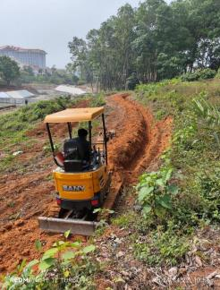  挖机开沟实景 | 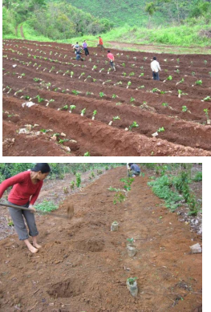  开沟示意图（上）、农户挖坑实景（下）
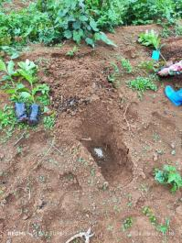
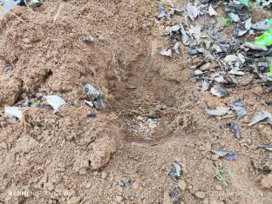
开挖小定植穴，放入复合肥
（四）定植
西林地处云贵高原余脉（海拔 600～1000m），冬季夜间最低温可降至 5℃左右，部分高海拔地块甚至短暂接近 0℃—— 咖啡是典型的 “喜暖作物”，多数品种（如纯阿拉比卡）在 5℃以下会出现 “冷害”（叶片发黄、根系吸收停滞），0℃以下会冻伤主干，导致次年减产甚至植株死亡。而经西林本地筛选的品种：
卡蒂姆：是小粒种咖啡（阿拉比卡）与中粒种咖啡的杂交种，继承了小粒种的风味优势，同时引入中粒种的耐寒基因，可耐受短期 5℃低温，冷害率比纯阿拉比卡低 60% 以上；萨奇姆：专为亚热带山地选育的品种，叶片角质层较厚，能减少低温下的水分流失，冬季低温时仍可维持基本光合功能，避免 “冻害后生长停滞”；罗布斯塔：中粒种咖啡的典型品种，天生耐寒性强（可耐受短期 3℃低温），且对土壤适应性广（耐贫瘠、耐微酸性红壤），适合西林部分高海拔（900～1000m）或土壤肥力稍差的地块。选择这些品种，可从根本上规避 “冬季低温导致的减产风险”，保障植株长期存活与稳定投产。
经本地筛选的品种在 “产量稳定性” 上已通过实践验证：卡蒂姆：分枝能力强（每株可形成 3-5 条有效结果枝），坐果率高（开花后坐果率达 70% 以上，远超纯阿拉比卡的 50%），盛产期（5 年生后）每亩产量可达 150～200kg 干豆，比普通品种高 20%～30%；萨奇姆：结果周期短（定植后 2 年即可初产，比传统品种早 1 年），且果实成熟期集中（10-12 月），便于集中采收，减少鲜果损耗（采收期损耗率可控制在 5% 以内）；罗布斯塔：虽风味偏浓郁（适合深加工），但产量极高（盛产期每亩 200～250kg 干豆），且抗病虫害能力强（减少因病虫害导致的减产），适合追求 “规模收益” 的种植园。
外来品种（如巴西、哥伦比亚的咖啡品种）虽在原产地表现优异，但引入西林后易因 “环境不适配” 出现问题：巴西品种适应高温高湿平原，引入西林山地后会因 “昼夜温差大、土壤偏酸” 导致 “生长紊乱”（叶片卷曲、结果少）；而经西林本地筛选的品种，已在本地地块经过 3-5 年的试种验证。
裸根苗移栽时需剥离土壤，易导致须根断裂（咖啡 80% 的养分吸收依赖须根），定植后缓苗期长（40-50 天），成活率仅 60%～70%，且易因根系受损感染根腐病；营养大杯苗的根系在育苗杯中自然生长，形成 “完整根团”，移栽时只需剥除营养袋（不损伤根系），定植后 20 天左右即可缓苗，成活率可达 90% 以上（符合 7.6 补植要求的 “成活率 90% 以上”），尤其适合西林山地移栽（山地运输、定植难度大，裸根苗更易受损）。同时，“大杯” 培育能让苗木在育苗阶段积累更多养分（根系更发达、茎秆更粗壮），为定植后的生长提供 “初始能量”，避免 “小苗弱苗” 因竞争力差被杂草压制。
NY/T 358《咖啡 种子种苗》是国家农业行业标准，对咖啡苗木的 “品种纯度、根系发育、茎秆粗度、病虫害情况” 等有明确指标（如品种纯度≥95%、根系无黑根烂根、茎秆粗度≥0.6cm）。
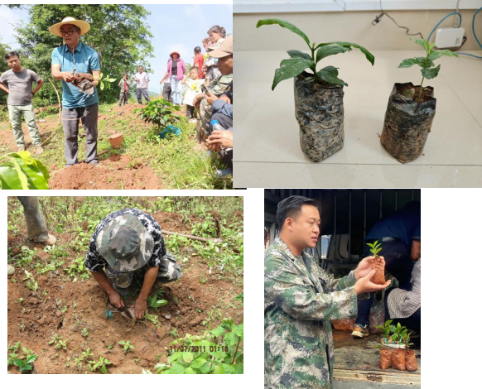
大、中营养袋苗（左上）、大、中营养袋苗修剪除盘曲（左下）、小营养袋苗（右上、右下
西林 3 月中旬 - 5 月的气候特点是 “温度回升、降水渐增但未到雨季高峰”，配合灌溉条件，恰好契合幼苗缓苗与初期生长需求：温度适配：此阶段西林日均温稳定在 15℃-20℃，符合咖啡根系活跃生长的温度阈值（根系最适生长温度 18℃-22℃）—— 幼苗定植后，根系能快速恢复吸收功能（缓苗期仅 20-25 天），避免低温（＜15℃）导致的 “缓苗停滞” 或高温（＞25℃）导致的 “根系呼吸过强、水分流失快”；水分可控：3-5 月西林尚未进入雨季（雨季 6-8 月），降水较少但均匀，配合灌溉设施（如压力补偿滴头，5.3），可精准控制土壤含水量（保持 18%～25%）—— 既避免无灌溉时 “靠天吃饭” 的干旱风险，又避免雨季定植（6-8 月）可能出现的 “积水烂根”；预留生长周期：幼苗在 3-5 月定植，缓苗后恰好赶上雨季（6-8 月）—— 雨季降水充足、光照适宜，咖啡进入快速生长期（3 个月内株高可增长 20～30cm），能在冬季低温来临前（12 月）完成初步木质化，提升耐寒能力（避免冬季冻害），为次年抽生结果枝奠定基础。
无灌溉条件下，幼苗定植后的水分完全依赖自然降水，6-8 月是西林的雨季（降水量占全年 60% 以上，月均降水 200-300mm），此时定植可最大化利用天然降水：避免干旱死苗：若在 3-5 月无灌溉定植，西林此阶段降水少（月均＜100mm），土壤含水量易低于 15%，幼苗根系浅（仅 20～30cm），耐旱能力弱，会因缺水导致 “萎蔫死苗”（成活率＜60%）；而 6-8 月降水频繁，可确保土壤持续湿润，幼苗缓苗成活率提升至 85% 以上；适配雨季生长节奏：雨季高温高湿（日均温 20℃-25℃），咖啡生长速度快，幼苗定植后能快速抽生新梢，弥补 “定植时间晚” 的差距 —— 虽然比有灌溉的苗木晚定植 2-3 个月，但借助雨季生长，当年株高仍可达到 80～100cm，不影响次年生长；降低管理成本：无灌溉种植的核心瓶颈是 “浇水难”，6-8 月定植无需人工挑水灌溉，可节省大量人力成本（每亩减少灌溉人工成本 200-300 元），同时避免因 “浇水不及时” 导致的生长差异。
不同品种的株型（高度、冠幅）差异极大，若采用统一株行距，会导致 “空间浪费” 或 “竞争过密”，因此标准针对三大主栽品种设计差异化方案。
品种 | 株型特点 | 株行距（标准要求） | 设计逻辑
卡蒂姆 | 株型紧凑（成年树高 1.8～2.0m，冠幅 1.0～1.2m） | 1.0m×1.2m（约 833 株 / 亩） | 紧凑株型可适度密植，既不浪费空间，又避免过密 ——1.0m×1.2m 的间距，成年后冠幅刚好相接但不重叠，光照充足，且适配梯地宽度（6.3，梯面≥1.5m 可种 1 行）；
萨奇姆 | 株型中等（成年树高 2.0～2.2m，冠幅 1.5～1.8m） | 1.5m×2.0m（约 222 株 / 亩） | 中等株型需更大空间 ——1.5m×2.0m 的间距，可确保冠幅展开后不遮挡，同时方便人工修枝（截顶控高 1.8m）和采收，避免枝条交叉；
罗布斯塔 | 株型高大（成年树高 2.5～3.0m，冠幅 2.0～2.5m） | 2.0m×3.0m 或 1.5m×2.2m（约 111-222 株 / 亩） | 高大株型必须稀植 ——2.0m×3.0m 的间距可完全避免冠幅重叠，1.5m×2.2m 则在 “保证光照” 的前提下适度提高密度（适合土壤肥力较好的地块），同时适配 “截顶控高”（避免树体过高导致采收困难）；
若将不同等级的苗木混栽（如 50cm 的小苗与 60cm 的大苗种在同一片），大苗会因 “先发优势” 遮挡小苗光照（咖啡需充足光照光合），且根系更发达，争夺更多土壤养分（如氮、磷），导致小苗 “生长停滞”——3 个月后，大苗株高可能达 80cm，小苗仅 55cm，形成 “高矮不齐” 的园区。同级同片定植可让同一地块的苗木生长节奏一致（如均为 55～60cm 的一级苗），冠层形成后高度均匀，光照能均匀覆盖每株植株的中下部叶片，养分竞争均衡，避免 “强者愈强、弱者愈弱” 的两极分化。
咖啡幼苗定植后，处于 “缓苗恢复期”，需氮、磷、钾三种核心元素协同作用：氮（15%）：促进新叶萌发和茎秆生长，避免缓苗后叶片发黄（缺氮症状）；磷（15%）：加速根系修复和新须根萌发（磷是根系细胞分裂的关键），让根系快速恢复吸收功能；钾（15%）：增强幼苗抗逆性（如抗干旱、抗轻微低温），避免定植后因环境变化（如山地风力大）导致 “生长停滞”。若使用单一元素肥料（如仅施尿素），会导致养分失衡 —— 缺磷则根系弱，缺钾则抗逆差，而 15-15-15 的均衡配比恰好匹配缓苗期需求，是 “最经济高效的选择”。用量是根据苗木大小（50～60cm 营养大杯苗）和缓苗期需肥量测算的：过少（＜50g）：养分不足，幼苗缓苗慢（3 个月株高增长＜10cm），需提前追肥，增加管理成本；过多（＞80g）：复合肥溶解后浓度过高（土壤溶液渗透压增大），会导致根系 “失水”（生理性干旱），表现为叶片卷曲、枯萎（肥害症状），成活率下降；50～80g：刚好满足幼苗 1-2 个月的养分需求（缓苗后 20 天左右开始追第一次肥，7.2 施肥管理），无需额外补肥，且不会造成养分浪费。
西林句町咖啡不同施肥情况长势对比表
施肥情况分类 | 施肥细节（对照标准 8.2/8.3） | 定植后 3 个月长势 | 定植后 1 年长势 | 盛产期（3 年及以上）表现
达标施肥（标准合规） | 1. 时间：每年 5、7、9 月追肥 3 次；2. 用量：－ 定植当年：20d 施尿素 20g / 株，7/9 月各施 15-15-15 复合肥 20g / 株；－ 2 年生：5 月 50g、7 月 75g、9 月 50g 复合肥 / 株；－ 3 年及以上：5 月 100g、7 月 150g、9 月 100g 复合肥 / 株；3. 方法：前 3 年半环状施肥，3 年后条沟施肥，交替方位不重复。 | 株高增长 15～20cm，茎粗 0.8～1.0cm；叶片浓绿、厚实（0.3～0.4mm），无黄叶；根系发达，须根多（长度＞20cm），新根白色有光泽。 | 株高 1.2～1.5m，茎粗 1.5～2.0cm；分枝数 3-5 条（卡蒂姆）/2-3 条（罗布斯塔），分枝健壮；叶片均匀分布，光合面积充足。 | 开花量稳定（每株 150-200 朵），坐果率 70%～80%；单株产量 1.5～2.0kg 干豆（卡蒂姆）/2.5～3.0kg 干豆（罗布斯塔）；果实均匀，蔗糖含量 6%～8%，风味醇厚。
缺氮施肥 | 1. 未施尿素，复合肥中氮含量＜10%；2. 追肥间隔＞2 个月，或用量仅为标准的 50%（如定植当年 7 月施复合肥 10g / 株）。 | 株高增长＜8cm，茎粗＜0.6cm；叶片发黄（从老叶开始）、变薄（＜0.2mm），叶片稀疏；根系细弱，须根少。 | 株高＜0.8m，茎粗＜1.0cm；分枝数 1-2 条，分枝纤细易倒伏；下部叶片大量脱落，光合面积不足。 | 开花量少（每株＜50 朵），坐果率＜40%；单株产量＜0.5kg 干豆；果实小，酸涩感重（绿原酸含量过高）。
缺磷施肥 | 1. 基肥未施磷肥（P₂O₅ 12%～18%），追肥用无磷肥料；2. 磷肥用量仅为标准的 30%（如定植前施磷肥 0.03kg / 株）。 | 株高增长 10～12cm，茎粗 0.7～0.8cm；叶片暗绿、无光泽；根系短粗（长度＜15cm），侧根少，根毛稀疏。 | 株高 1.0～1.2m，茎粗 1.2～1.5cm；分枝少且短，顶芽生长缓慢；根系扎根浅（＜30cm），耐旱能力弱。 | 花芽分化少（仅为达标组的 40%），开花延迟 10-15 天；坐果率＜50%，易落果（落果率＞25%）；单株产量＜0.8kg 干豆，果实成熟不一致。
缺钾施肥 | 1. 追肥用低钾复合肥（K₂O＜8%），未补充钾肥；2. 雨季未额外补钾（标准未明确但实际需补充，缺钾时未补）。 | 株高增长 12～14cm，茎粗 0.8cm 左右；叶片边缘焦枯（“金边叶”），叶尖发黄；根系易受病害侵袭（如根腐病发生率增加 20%）。 | 株高 1.1～1.3m，茎粗 1.3～1.6cm；分枝易折断（木质化程度低），叶片抗逆性差（高温时易萎蔫）。 | 果实成熟后期易裂果（裂果率＞15%），果皮薄；单株产量＜1.0kg 干豆，果实甜度低（蔗糖含量＜4%），风味寡淡。
施肥过量 | 1. 用量为标准的 2 倍（如 3 年生 7 月施复合肥 300g / 株）；2. 施肥方法错误（如贴近茎基施肥，未在滴水线外）。 | 株高增长＜5cm，茎粗 0.5～0.7cm；叶片卷曲、发黄（从新叶开始），叶尖枯萎；根系发黑腐烂（肥害导致），成活率＜60%。 | 存活株株高＜0.9m，茎粗＜1.2cm；分枝少且畸形，叶片大量脱落；根系功能衰退，吸收能力差。 | 几乎无有效开花，或开花后全部落果；即使结果，果实小且畸形，无商品价值；植株易早衰（经济寿命缩短至 5-8 年，正常为 15-20 年）。
未施基肥 + 追肥不规律 | 1. 定植前未施腐熟农家肥 + 磷肥；2. 追肥间隔＞3 个月，或漏施 1-2 次（如仅施 5 月肥，漏施 7/9 月肥）。 | 株高增长＜6cm，茎粗＜0.5cm；叶片发黄、稀疏，生长停滞；根系浅（＜20cm），须根少，易受杂草竞争压制。 | 株高＜0.7m，茎粗＜1.0cm；无有效分枝，植株瘦弱；根系易感染病虫害（如根结线虫发生率增加 30%）。 | 无法进入盛产期（3 年生仍无开花，正常 2 年生初产）；即使后期补肥，产量也仅为达标组的 20%～30%，品质极差。
用未腐熟有机肥 | 1. 基肥用未腐熟农家肥（如新鲜猪粪、牛粪）；2. 追肥时混入未腐熟秸秆或绿肥。 | 株高增长＜7cm，茎粗 0.6cm 左右；叶片发黄、萎蔫；根系灼伤（发酵放热导致），部分植株烂根死苗，成活率＜50%。 | 存活株株高＜0.8m，茎粗＜1.1cm；分枝少，叶片有斑点（病原菌感染）；土壤板结（未腐熟有机肥未改良土壤结构）。 | 结果期推迟 2-3 年，单株产量＜0.6kg 干豆；果实易感染炭疽病（病果率＞30%），品质不达标。

（五）管理
植后第 2 年开始：咖啡定植第 1 年根系浅（主要分布在 0-20cm 土层），且处于缓苗恢复期，翻耕易损伤须根（吸收养分的核心）；第 2 年根系已深达 20～30cm，木质化程度提升，抗损伤能力增强，此时翻耕可 “既改土又不伤根”。雨季结束后：西林雨季（6-8 月）降水集中，红壤因黏粒含量高，易被雨水压实形成 “板结层”（土壤孔隙度从 40% 降至 25% 以下），导致根系缺氧、吸水吸肥效率下降；雨季结束后（9-10 月）土壤湿度适中（含水量 20%～25%），翻耕可轻松打破板结层，增加土壤透气性（孔隙度恢复至 35% 以上），同时为后续旱季（11 - 次年 2 月）保水 —— 翻耕后的土壤能储存更多雨水，减少旱季灌溉依赖。
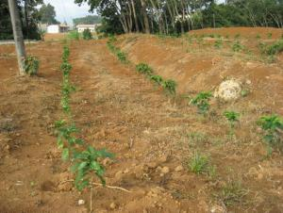  杂草管理较好 | 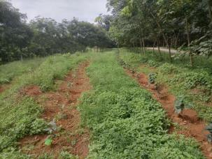  杂草管理较差
选择 “矮秆作物”（如大豆、花生，株高＜50cm），不会遮挡咖啡幼苗（高度 50～100cm）的光照（咖啡需日均 6 小时以上光照），避免高秆作物（如玉米）导致的 “咖啡徒长、叶片发黄”；改良土壤肥力：豆类作物根系有 “根瘤菌”，可固定空气中的氮（每亩可固定氮素 5～8kg，相当于 20～35kg 尿素），减少咖啡氮肥施用；绿肥（如紫云英、苕子）翻压后可增加土壤有机质（含量提升 0.2%～0.3%），改良红壤 “贫瘠、黏重” 的缺陷（红壤有机质天然含量仅 1%～2%，需持续补充）；幼龄咖啡需 3 年才能投产，间作豆类可每年收获鲜豆或干豆，每亩增加短期收益 500-800 元，缓解 “前期无收益” 的种植压力；同时豆类收获后秸秆可还田，进一步补充有机质。
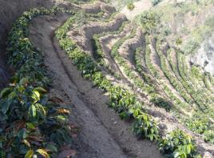  龄树合理松土 | 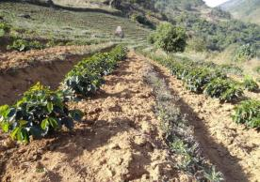  中耕管理到位的咖啡园
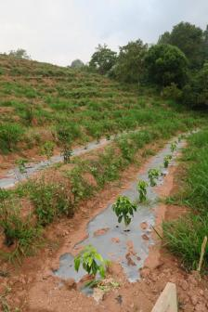  幼龄树覆膜 | 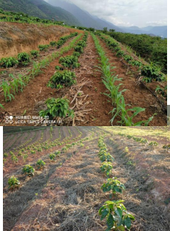  间作玉米（右上）、树盘耕除杂草
5 月西林日均温回升至 20℃-25℃，咖啡进入新梢快速生长期（新梢是次年结果枝的基础），同时 3 年及以上投产树进入 “花芽分化期”（花芽分化需充足氮、磷，缺素会导致开花少）；5 月是西林 “雨季来临前”，土壤湿度逐渐升高，根系吸收功能从冬季休眠中恢复，此时追肥（复合肥）可快速被根系吸收，为新梢生长和花芽分化提供 “启动养分”；若推迟到 6 月雨季初，新梢已进入缓慢生长期，养分无法及时利用，易导致枝条徒长。
生长需求：7 月是咖啡 “需肥最高峰”—— 投产树幼果进入快速膨大期（果实发育需大量钾、磷，缺钾会导致裂果，缺磷会导致果实小），同时未投产树（1-2 年生）进入新梢二次生长（需氮促进枝条木质化）；气候适配：7 月是西林雨季核心期（月均降水 200-300mm），土壤湿润，根系吸收效率最高，此时增加追肥量（如 3 年生树 7 月施 150g 复合肥，比 5 月多 50g），可直接满足幼果和新梢的 “双需求”；若此时缺肥，会导致幼果落果率增加 20% 以上，或新梢木质化不足（冬季易冻害）。
生长需求：9 月投产树果实进入成熟期（需磷、钾促进糖分积累，提升风味），同时所有树体需储备养分（氮、磷、钾）应对后续旱季（11 - 次年 2 月，根系吸收功能减弱）和来年春季生长；气候适配：9 月是西林 “雨季结束前”，土壤仍保持湿润，此时追肥可让养分在旱季前被树体吸收储存（如转化为枝干中的淀粉）；若推迟到 10 月旱季，土壤干燥，根系吸收能力下降，养分易滞留土壤（红壤易固定磷，滞留后次年无法吸收），造成浪费。
20 天施尿素 20g：缓苗后根系首次恢复吸收，尿素（高氮）可促进新叶萌发（避免叶片发黄），用量仅 20g 是因幼苗根系细弱（根团直径 20～25cm），过量易烧根；7/9 月各施复合肥 20g：此时幼苗进入新梢生长，复合肥（15-15-15）提供均衡氮磷钾，避免单施氮肥导致枝条徒长（细弱易倒伏），20g 用量刚好满足 1-2 个月的需求，不造成养分积累。
2 年生（5 月 50g、7 月 75g、9 月 50g 复合肥）：“增量促枝，为投产过渡”。
2 年生树是 “营养生长向生殖生长过渡”，需促进枝条木质化、扩大树冠（为次年初产打基础），同时避免过早开花（开花会消耗养分，影响树冠扩大）；总量比定植当年增加 2-3 倍：树冠已扩大至 0.8～1.2m，根系范围达 1.0～1.5m，需肥量提升；7 月用量最高（75g）：7 月新梢二次生长旺盛，需要更多养分促进枝条木质化（木质化不足易受冻害），同时为来年花芽分化储备磷、钾。
3 年及以上（5 月 100g、7 月 150g、9 月 100g 复合肥）：“足量保产，兼顾品质”。3 年及以上树进入 “盛产期”，核心需求是 “保障开花坐果量 + 提升果实品质 + 维持树体健康”；总量大幅提升：树冠达 1.5～2.5m（罗布斯塔更大），根系范围 2.0～3.0m，需肥量是 2 年生的 2 倍以上；7 月用量最高（150g）：7 月幼果膨大需肥峰值，多施 50g 可补充钾、磷，减少裂果（裂果率从 15% 降至 5% 以下），同时促进果实糖分积累（蔗糖含量提升 1-2 个单位）；5 月、9 月用量稍低（100g）：5 月花芽分化需均衡养分，9 月果实成熟需储备养分，无需过量（避免枝条徒长或果实贪青晚熟）。
前 3 年 “半环状施肥法”（滴水线外，30×20×10～15cm 沟）：适配 “小树浅根”，精准供肥。根系适配：1-3 年生树根系浅（主要分布在 0-30cm 土层）、范围小（根系半径 = 树冠滴水线半径，约 0.5-1.0m），半环状施肥沟（沿滴水线外侧）刚好对应 “根系最活跃的吸收区”（滴水线外是根系延伸的前沿，须根最多）；沟规格适配：浅沟（10-15cm）：避免挖到深层主根（主根深 30cm 以下），防止伤根；小沟（30×20cm）：用量少（20-75g），小沟可让肥料与土壤充分拌匀，浓度均匀（避免局部浓度过高烧根）；操作优势：半环状沟施工简单，适合小树间距大（如卡蒂姆 1.0×1.2m）的地块，人工操作效率高。
3 年及以上 “条沟施肥法”（滴水线外，50×10×20cm 沟，封行后株间 / 行间）：适配 “大树深根 + 密植”，高效保肥。根系适配：3 年以上树根系深（吸收根达 30～40cm 土层）、范围广（根系半径 1.5～2.5m），条沟深 20cm 可将肥料施至 “深层吸收根区”（红壤深层易缺水，深施可让养分随雨季降水下渗，被深层根系吸收）；沟规格适配：深沟（20cm）：红壤易固定磷，深施可减少磷的固定（固定率从 60% 降至 30%），提升磷利用率；长条沟（50cm）：用量大（100～150g），长条沟可让肥料均匀分布，避免局部浓度过高；封行后调整：3 年以上树进入盛产期，树冠封行（行间树冠交接），根系在株间、行间密集，此时在株间 / 行间开沟施肥，可让养分被相邻树体共同吸收，避免单株施肥导致的养分浪费。
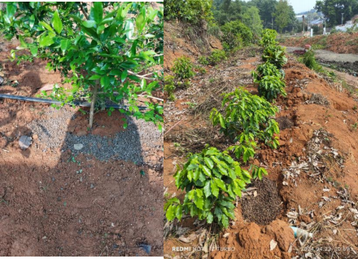
施追肥（左上、左下）、施基肥（右）
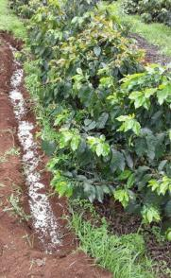
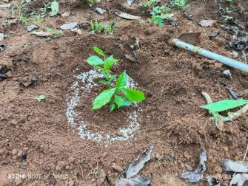
幼龄树环状施肥法 成龄树采用条沟施肥法

（六）修枝
控高 1.8m：适配山地人工管理，平衡 “光合面积” 与 “操作效率”。解决采摘难题：西林咖啡多种植在 600～1000m 坡地，无大型机械化采摘条件，依赖人工逐果采摘 —— 株高超 1.8m 时，采摘人员需登高（如踩梯子），效率降低 50% 以上，且易踩伤下层枝条；1.8m 高度刚好适配成年人站立采摘（伸手可及树冠顶部），每亩采摘时间从 2 天缩短至 1 天，同时减少枝条损伤。避免冠层光照不均：过高的树体（＞2.0m）会导致 “上层枝叶遮挡下层”，下层叶片光照强度＜500μmol/m²・s（咖啡光合临界值），光合产物不足，下部果实小、甜度低（蔗糖含量比上层低 2-3 个单位）；1.8m 截顶可让冠层呈 “矮化紧凑” 状，叶片均匀分布在 1.0～1.8m 高度，光照利用率提升 30%，果实大小与甜度更均匀。截顶后，主干顶端会萌发新顶芽（“顶端优势” 作用），若不及时清除，新顶芽会快速长高（1 个月可长 20-30cm），导致 “截顶白做”；及时修除新顶芽，可打破 “顶端优势”，引导养分向侧枝分配，促进侧枝萌发为结果枝（侧枝数量比不除顶芽多 30%）。
株型高干、不紧凑品种（如萨奇姆、罗布斯塔）：定向留芽：这类品种易从主干、分枝上萌发大量腋芽（尤其雨季），若不清理，会形成 “杂乱枝条”——①争夺养分（每根无效芽每天消耗的养分相当于 1 个小果实）；②导致冠层过密（通风差，湿度高，炭疽病发生率增加 40%）。规定 “离主干 15cm 外留 3-5 条二分枝，每条留 2 条三分枝”，是因为：15cm 内的腋芽靠近主干，易与主干争夺养分；3-5 条二分枝可形成 “主结果枝层”，每条留 2 条三分枝可作为 “次结果枝”，既保证当年结果量，又避免枝条过密，是 “产量与通风” 的平衡点。2-4 月开花期：留 “结果枝”+“储备枝”：抹除一分枝上的 “弱小枝芽”：这类枝芽无法开花结果，仅消耗养分，抹除后养分集中供给 “节位结果枝”（当年结果的核心），坐果率提升 15%～20%；保留 “一分枝生长嫩枝”：嫩枝会在当年生长为 “次年结果枝”，若不保留，次年无新结果枝，会出现 “产量断层”（次年减产 50% 以上），这是西林区别于 “短期掠夺式种植” 的关键 —— 兼顾当年与长期收益。
6 月雨季初期、9 月雨季末期：清 “无效芽”：雨季高温高湿，腋芽萌发快（7 天可长 5～10cm），此时抹除 “分枝下位、主干基部的直生芽”：直生芽会徒长（只长高不结果），争夺主枝养分，且易形成 “下层杂乱枝条”，遮挡结果枝光照；清理后可维持冠层通风，减少病害（如煤烟病，依赖高湿弱光传播）。
高秆苗（如罗布斯塔实生苗）分枝部位高（＞1.0m），单主干细弱（直径＜1.0cm），在山地坡地易因风力、采收压力倒伏（倒伏率＞30%）；后备杆设计逻辑：保留 1-2 条直生枝作为 “后备新杆”，可形成 “主杆 + 后备杆” 的 “支撑结构”——①若原主干受损（如折断），后备杆可快速替代，避免整株报废；②多主干分散风阻，抗风能力提升 50%；③总数不超过 3 条，是避免主干过多导致养分分散（如 4 条主干会使每条主干养分不足，结果枝减少）。
幼树主干整形（留 1 条主干，除其余直生枝）：集中养分 “养壮主干”，为后续丰产打基础。幼树核心需求：1-2 年生幼树需快速长壮主干（直径≥1.5cm），达到 1.8m 截顶高度（适配后续修枝），若过早分枝，养分会分散到侧枝，导致主干细弱（3 年生主干直径＜1.2cm），无法支撑盛产期的冠层与果实重量；整形作用：只留 1 条主杆，所有养分集中供给主干生长，3 年生主干直径可达 1.8～2.0cm，比不整形的粗 30%，且主干高度达标（1.8m），可按时截顶，进入盛产期（比不整形的早半年投产）。
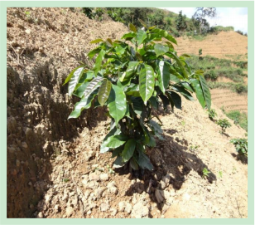  修剪前 | 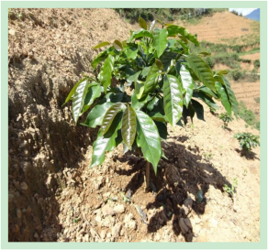  修剪后
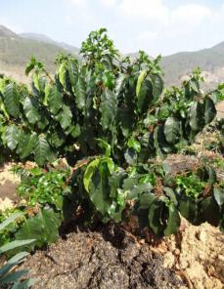  抹芽前 | 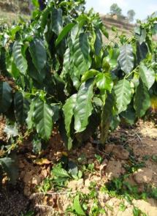  抹芽后

（七）主要病虫害防治
炭疽病、煤烟病、天牛等为西林句町咖啡主要病虫害。其他病虫害防治应符合NY/T 1698的规定。
防治对象 | 推荐药剂及其规格 | 稀释倍数 | 使用方法
咖啡炭疽病 | 0.5％～1.0％波尔多液 | 250～500 | 在发病初期，每隔7 d～10 d喷施树体，喷施1次，连喷2次； 在病害流行期，每隔7 d～10 d喷施1次，连喷2～3次
咖啡炭疽病 | 25％多菌灵可湿性粉剂 | 250～500 | 在发病初期，每隔7 d～10 d喷施树体，喷施1次，连喷2次； 在病害流行期，每隔7 d～10 d喷施1次，连喷2～3次
咖啡炭疽病 | 10％多抗霉可湿性粉剂 | 1 000 | 在发病初期，每隔7 d～10 d喷施树体，喷施1次，连喷2次； 在病害流行期，每隔7 d～10 d喷施1次，连喷2～3次
咖啡炭疽病 | 80％代森锰锌可湿性粉剂 | 800 | 在发病初期，每隔7 d～10 d喷施树体，喷施1次，连喷2次； 在病害流行期，每隔7 d～10 d喷施1次，连喷2～3次
咖啡煤烟病 | 80％乙蒜素乳油 | 800～1 000 | 在媒介害虫发生初期进行全园喷雾，每隔10 d～15 d喷1次，连喷2～3次
咖啡煤烟病 | 36％硫菌灵 | 600～800 | 在媒介害虫发生初期进行全园喷雾，每隔10 d～15 d喷1次，连喷2～3次
天牛 | 高效氯氰菊酯 | 1 200～1 500 | 喷淋2～3年生幼树树干
天牛 | 40％噻虫啉 | 3 000～4 000 | 喷淋2～3年生幼树树干
天牛 | 虫线清 | 1 200～1 500 | 逐株喷淋地面50 cm～80 cm高的树干1～2次
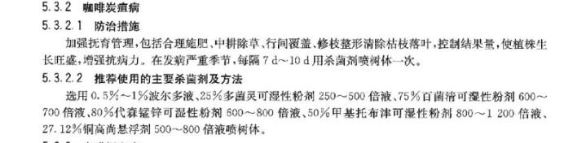
- 重大意见分歧的处理依据和结果
本标准研制过程中无重大分歧意见。
- 实施标准的措施
（一）标准报批发布后，成立标准宣贯工作组
本标准发布后，成立以标准主要起草人为成员的标准宣贯工作组，主要负责标准的宣贯实施培训计划制定、标准实施交流会策划、标准实施信息反馈收集和标准实施效果评估等工作，并根据标准实施信息反馈和标准实施效果评估情况，及时组织标准复审修订。
（二）组织开展标准宣贯培训
标准发布实施后，标准宣贯工作小组制作标准解读宣贯培训PPT课件和标准核心技术明白书，并按标准宣贯培训计划深入各市县咖啡生产基地、加工企业等开展标准宣贯培训，对标准进行逐条解读，让咖啡的管理人员和相关技术人员掌握标准核心技术内容，助力标准实施落地，推动西林句町咖啡产业高质量发展。
（三）开展标准实施交流会，收集标准实施反馈信息
标准起草小组深入各市县西林句町咖啡种植生产基地、加工企业的管理人员和相关技术人员召开标准实施交流会，听取标准实施过程中存在的问题并做好记录和解答，对存在的问题组织专家团队进行研讨，为标准的复审修订做准备。
（四）开展标准实施效果评估
标准实施满2年，每年标准宣贯工作组采取网络调查、问卷调查、实地调研、召开座谈会或论证会、专家咨询等方式开展标准实施效果评估，并形成标准实施效果评估报告，为标准的复审修订做准备。
- 其他应当说明的事项
无。

团体标准《西林句町咖啡种植管理规范》
标准编制工作组
2025年11月4日

